7. COMENTARIOS Y BUENAS PRÁCTICAS INICIALES
📝 Tipos de comentarios en JavaScript
Los comentarios permiten añadir notas dentro del código sin afectar su ejecución. Son útiles para explicar intenciones, aclarar lógica compleja o desactivar temporalmente partes del programa.
Comentario de una sola línea
Se usa para anotaciones breves o aclaraciones rápidas.
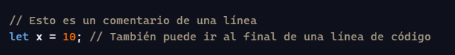
Comentario multilínea
Sirve para explicaciones más largas, documentación o bloques de código desactivados.
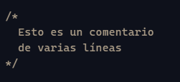
Comentarios de documentación (JSDoc)
Se utilizan para documentar funciones, parámetros y retornos.
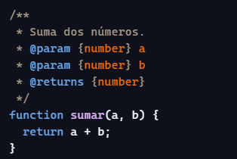

📚 Cuándo usar comentarios
Los comentarios deben aportar valor, no repetir lo que ya se entiende leyendo el código.
- Explicar por qué se hace algo, no qué hace el código (eso debe ser evidente).
- Documentar funciones, clases y módulos.
- Aclarar decisiones técnicas o casos especiales.
- Marcar tareas pendientes con etiquetas como TODO, FIXME o NOTE.
Ejemplo:

🧩 Buenas prácticas iniciales en JavaScript
Adoptar buenas prácticas desde el principio evita errores comunes y mejora la calidad del código.
Nombres descriptivos
Usar nombres claros para variables y funciones.
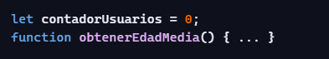
Evitar el uso de var
let y const son más seguros por su alcance de bloque.
- const para valores que no cambian.
- let para valores que sí cambian.
Mantener un estilo consistente
- Usar siempre el mismo tipo de comillas.
- Indentar correctamente.
- Seguir un estilo uniforme (camelCase para variables y funciones).
Código limpio y modular
- Dividir el código en funciones pequeñas.
- Evitar duplicar lógica.
- Mantener cada archivo con una responsabilidad clara.
Evitar comentarios innecesarios
Un comentario como este no aporta nada:

Usar comentarios para aclarar lógica compleja
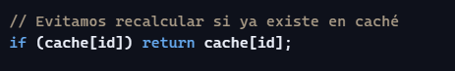
🔍 Comentarios y depuración
Los comentarios ayudan a depurar, pero también es útil combinarlo con herramientas como:
- console.log() para inspeccionar valores.
- Comentarios temporales para desactivar código.
- Notas para recordar qué se está probando.
Ejemplo:
📝 Resumen para estudiar
- JavaScript permite comentarios de una línea, multilínea y de documentación.
- Los comentarios deben explicar intenciones, no repetir el código.
- Buenas prácticas: nombres claros, uso de let y const, estilo consistente, modularidad y evitar duplicación.
- Los comentarios ayudan a depurar y a mantener el código legible a largo plazo.

